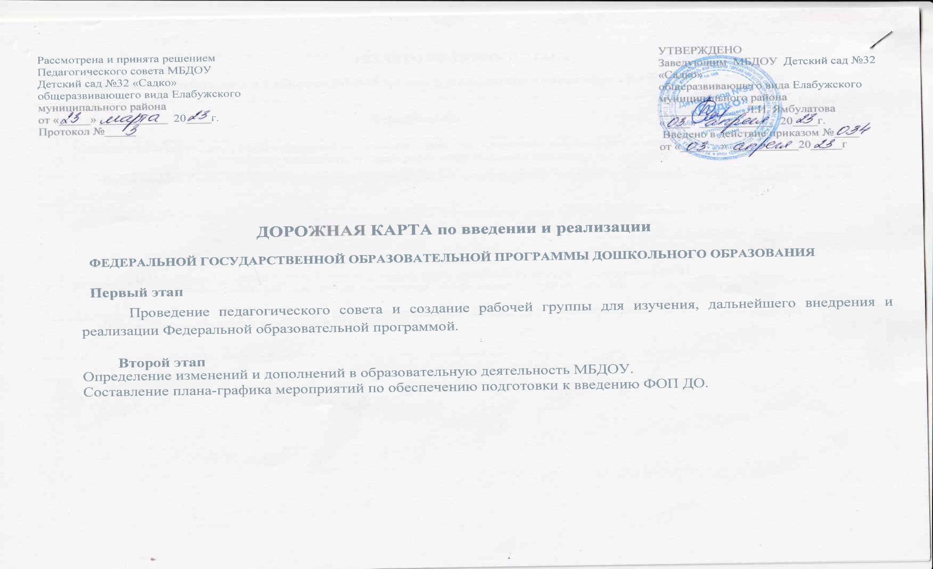

РЕАЛИЗАЦИЯ ПЕРВОГО ЭТАПА

Проведение педагогического совета и создание рабочей группы для разработки и управления программой

№  п/п | Мероприятия | Сроки
1 | Создание рабочей группы , обеспечивающей координацию действии коллектива отвечающего за информационное, научно-методическое , экспертное сопровождение процесса. | Март 2023
2 | Формирование банка нормативано-правовых документов, регламентирующих введение и реализацию ФОП. | Март 2023 Апрель 2023
3 | Организация изучения нормативно-правовых документов, регламентирующих введение и реализацию ФОП  педагогическим коллективом. | Март 2023 Апрель 2023
4 | Обеспечение профессиональной переподготовки специалистов и педагогов по внедрению ФОП. | Март-август 2023
5 | Обеспечение участие членов рабочей группы в семинарах, конференциях и других мероприятиях по введению | Март-август 2023
5 |  | Март 2023
6 | Утверждение плана работы по введению ФОП. | Март 2023

РЕАЛИЗАЦИЯ ВТОРОГО ЭТАПА
Определение изменений и дополнений
№  п/п | Мероприятия | Сроки
1 | Организация обсуждения ФОП ДО
2 | Определение УМК (Учебно-методических пособий), используемых в образовательном процессе в соответствии  с ФОП. | Июнь 2023
3 | Приведение нормативной базы МБДОУ в соответствие с требованиями ФОП . | Июнь-июль2023
4 | Определение оптимальной модели организации воспитательно-образовательного процесса, обеспечивающей  реализацию различных видов детской деятельности. | Август 2023
5 | Определение результатов освоение ФОП дошкольниками в соответствии с ФГОС. | Август 2023
7 | Разработка индивидуальных образовательных маршрутов для детей с ОВЗ на основе результатов  диагностического мониторинга. | Август 2023
8 | Мониторинг сформированности интегрированных качеств дошкольников в соответствии с ФГОС ДО. | Август 2023

Финансово-экономическое обеспечение подготовки к введению ФОП

№  п/п | Мероприятия | Сроки
1 | Расчет потребностей в расходах образовательного учреждения в условиях реализации Ф0П | Июль 2023
2 | Организация работ по выполнению методических рекомендаций по внесению изменений в локальные акты. | Июнь-август 2023
3 | Приведение в соответствие с требованиями ФОП и новыми квалификационными характеристиками  должностных инструкций работников МБДОУ. | Август 2023

 | Информационное обеспечение подготовки введения ФОП
№  п/п | Мероприятия | Сроки
1 | Размещение информации о ходе подготовки к введению ФОП на сайте дошкольного учреждения | Март-август 2023
2 | Внесение информации о ходе подготовки к введению ФОП в самоанализ ДОУ | Март-апрель2023

№  п/п | Мероприятия | Сроки
1 | Осуществление повышения квалификации воспитателей и специалистов по запланированным КПК | Март-апрель2023
2 | Методичное обеспечение библиотечного фонда как информационного центра по подготовке к введению ФОП | Май- август2023

Кадровое обеспечение подготовки к введению ФОП
Материально - техническое обеспечение подготовки к введению ФОП
№  п/п | Мероприятия | Сроки
1 | Обогащение предметно-развивающей среды в соответствие с требованиями ФОП | Июнь 2023 -август 2023
2 | Укрепление материально-технической базы ДОУ | Июнь 2023 - август 2023

